注册 Github：

github：账号 yajing0602 密码：yajing060200000

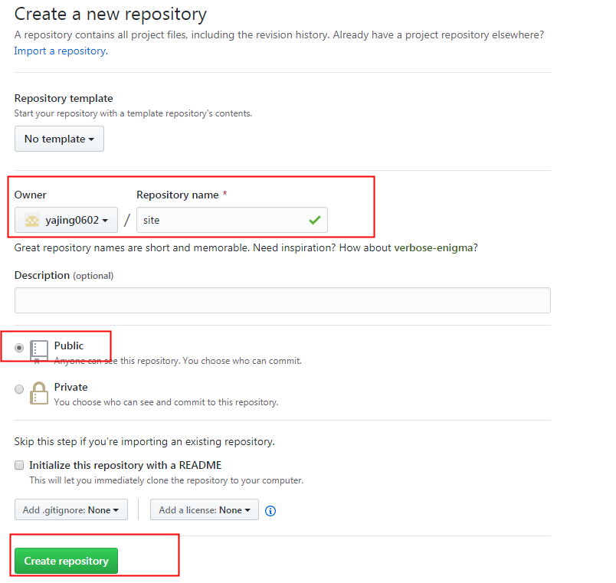

https://github.com/yajing0602/site.git

